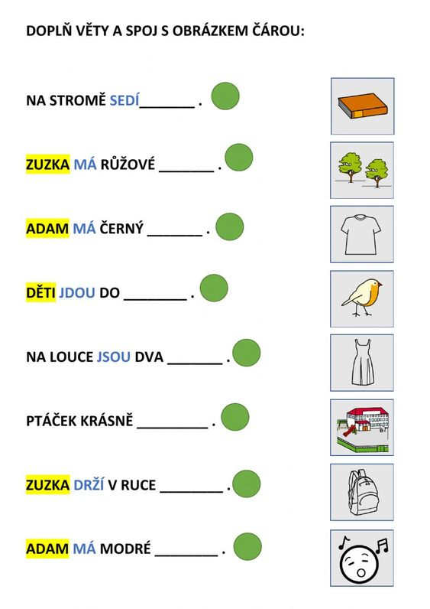
ČTI A PODTRHNI STEJNOU BARVOU VĚTU SE SPRÁVNÝM OBRÁZKEM:
